Detector de picos para altavoces
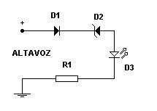
Este sencillo circuito conectado en paralelo con el altavoz nos permite saber si el altavoz está recibiendo picos de corriente del amplificador. También nos indica si el altavoz está a máxima potencia. En fin, nos permite saber el máximo volumen que aguanta el equipo sin ser perjudicado el altavoz.

Componentes:
D1 1N4001 | R1 620 Ω
D2 1N5334B zener 3.5V
D3 Led

